
INFORME TÉCNICO DE FISCALIZACIÓN AMBIENTAL

Informe Abreviado

“SISTEMA ENSILAJE PISCICULTURA PUTEMUN CODIGO 100978”

DFZ-2022-185-X-RCA

MAYO 2022

 | Nombre | Firma
Aprobado | Ivonne Mansilla G.
Elaborado | Patricia Aros B.

Contenido

1 RESUMEN 2
2 IDENTIFICACIÓN DE LA UNIDAD FISCALIZABLE 3
2.1 Antecedentes Generales 3
3 INSTRUMENTOS DE CARÁCTER AMBIENTAL FISCALIZADOS 4
4 Revisión Documental 4
4.1 Documentos Revisados 4
5 HALLAZGOS 5
6 OTROS HECHOS 8
7 CONCLUSIONES 9
8 ANEXOS 10

- RESUMEN

El presente documento da cuenta de los resultados de la(s) actividad(es) de fiscalización ambiental realizada por la Superintendencia del Medio Ambiente, a la unidad fiscalizable “SISTEMA DE ENSILAJE PISCICULTURA PUTEMUN CODIGO 100978”, localizada EN Sector Putemún, comuna de Castro, provincia de Chiloé, Región de Los Lagos. La actividad de inspección fue desarrollada mediante requerimiento de información. (Ver anexo 1)

El motivo de la actividad corresponde al Programa de Fiscalización de RCA, definido mediante RE N°2741 del 2021, la cual Fija programa y subprogramas de fiscalización ambiental de Resoluciones de Calificación Ambiental para el año 2022.
El proyecto que fue fiscalizado está enmarcado en la Resolución de Calificación Ambiental N° 580, del 11 de septiembre de 2012 y consiste en la implementación y operación de un sistema de ensilaje de mortalidad en la Piscicultura Río Putemún. Esta piscicultura recepciona reproductores y produce el desove de salmónidos.
El tratamiento de la mortalidad a través del ensilaje consiste en la transformación de la mortalidad de salmónidos por medio de molienda y adición de ácido fórmico, para alcanzar y mantener un pH ≤4 en una mezcla homogénea.
Las estructuras que componen el sistema de ensilaje se ubicarán en tierra, en el terreno de la piscicultura al interior de un container en un lugar exclusivamente destinado para este fin, totalmente separado de las unidades de cultivo.
Las materias relevantes objeto de la fiscalización corresponde verificación estado operacional del proyecto, generación de mortalidad, y planes de contingencia.

De la citada, inspección ambiental se constató que el titular no ha cargado en el Sistema de Seguimiento Ambiental (SSA) de la SMA, los planes de contingencias actualizados.

- IDENTIFICACIÓN DE LA UNIDAD FISCALIZABLE

Antecedentes Generales

Identificación de la Unidad Fiscalizable:  SALMOCONCESIONES S.A | Estado operacional de la Unidad Fiscalizable:  Operacion
Región: Los Lagos | Ubicación específica de la unidad fiscalizable:  Sector Putemun
Provincia: Chiloe
Comuna: Castro
Titular(es) de la unidad fiscalizable: | RUT o RUN:
Domicilio titular(es):  ----------------------- | Correo electrónico:
Domicilio titular(es):  ----------------------- | Teléfono:
Identificación representante(s) legal(es): | RUT o RUN:
Domicilio representante(s) legal(es):  ---------- | Correo electrónico:  ------------------
Domicilio representante(s) legal(es):  ---------- | Teléfono:

- INSTRUMENTOS DE CARÁCTER AMBIENTAL FISCALIZADOS

Identificación de Instrumentos de Carácter Ambiental fiscalizados.

N° | Tipo de instrumento | N°/  Descripción | Fecha | Comisión/ Institución | Título | Comentarios
1 | RCA | 462 | 2003 | COREMA | Sistema de Tratamiento de residuos industriales liquidos | ---------------------------------

- Revisión Documental

Documentos Revisados

ID | Nombre del documento revisado | Origen/ Fuente del documento | Organismo encomendado | Observaciones
- | -------- | ------------------------------ | -------- | ------------------

- HALLAZGOS

N° Hecho constatado | Materia específica objeto de la fiscalización ambiental. | Exigencia asociada | Resultados/ Hallazgo
1 | Verificación estado operacional del proyecto | RCA N°462/2003, Considerando 3:  Que, según los antecedentes señalados en la Declaración de Impacto Ambiental respectiva, el proyecto "Sistema de Tratamiento de Residuos Industriales Líquidos”, consiste en el tratamiento y disposición final de las aguas generadas en el lavado de redes utilizadas en la actividad salmonera. El proyecto se caracteriza por:  El proyecto se localizará en Región de Los Lagos, Provincia de Llanquihue, comuna de Puerto Montt, sector Trapén de Panitao, camino a Pargua Km. 21. Las coordenadas de este emplazamiento son N: 656891 y S: 5401174.-  . | Siendo las 11.30 hrs se inicia actividad de inspección a la UF “INGE – REDES LTDA.”, ubicando a una empresa de similares características en la zona fiscalizada, con la finalidad de obtener información acerca de esta UF, pues según los antecedentes con que se cuentan a la fecha, no hay evidencias de que la citada UF haya existido.  Para lo anterior, nos contactamos con la empresa INGE-RED, ubicada en el Parque Industrial Apiasmontt, de Puerto Montt. En dicha empresa nos entrevistamos con el Cristian Muñoz, quien indica que su empresa INGE-RED, tuvo una evaluación ambiental en el área en cuestión, pero que dicho proyecto nunca se ejecutó. El proyecto que el sr. Muñoz menciona se ubicaría en el sector la Pirámide, cercano a Trapen.  Según, señala el Sr. Muñoz, no tiene información respecto de algún taller de redes ubicado en la dirección de la citada sobre la UF “INGE-REDES LTDA”.  Estación N°1  En inspección en dirección de la RCA, es decir km 21 de la Ruta 5 sur camino a Pargua, se constata que en dicho lugar, no existe la UF en cuestión.  Se toman fotografías en la dirección señalada en la RCA, sector Trapen km 21, comuna de Puerto Montt.  En definitiva, en la inspección ambiental se constató que en el lugar no se ha ejecutado la RCA vinculada a la UF INGE- REDES Ltda.

Registros
Imagen 1. | Fecha: ---------
Coordenadas UTM DATUM WGS84 HUSO 18 | Norte: ----- | Este: ------------
Descripción del medio de prueba: La imagen muestra, según página web del SEA, la ubicación de la UF, correspondiente al km 21 en sector Trapen, camino a Pargua Ruta 5 Sur.

Registros
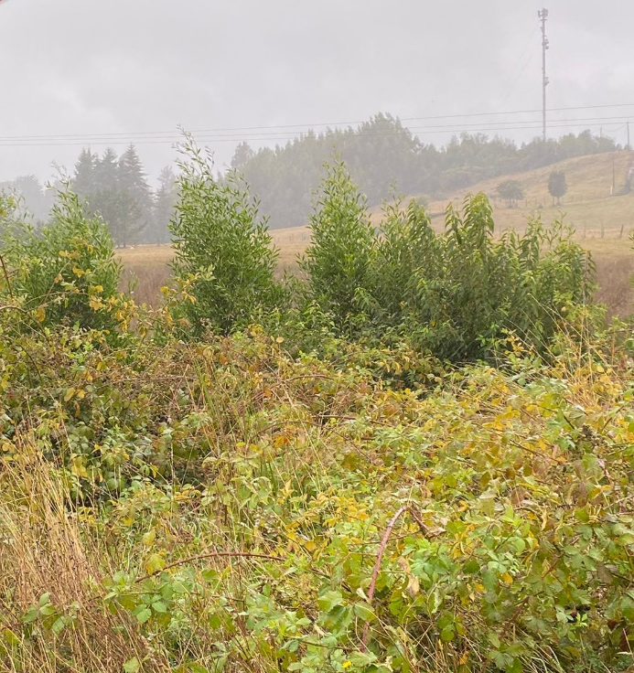 |  |  | 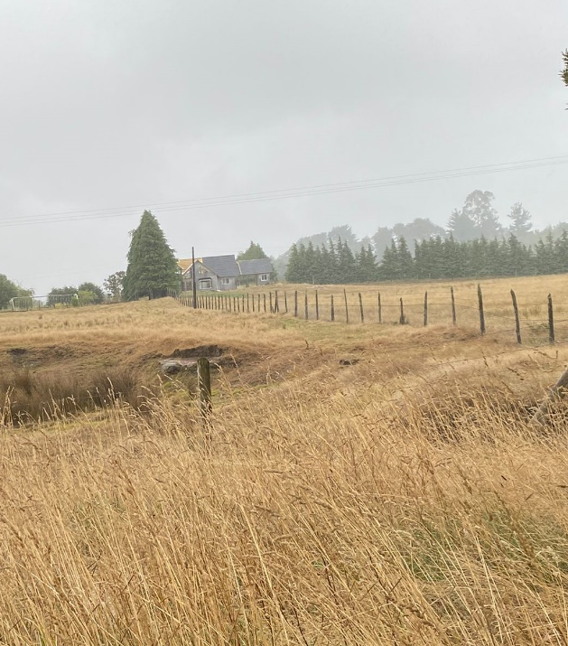
Fotografía 1. | Fecha: 03-03-2022 |  | Fotografía 2. | Fecha: 03-03-2022
Coordenadas UTM DATUM WGS84 HUSO 18 | Norte: 5400632.66 m S | Este: 656398.22 m E | Coordenadas DATUM WGS84 HUSO 18 | Norte: 5400659.36 m S | Este: 656457.67 m E
Descripción del medio de prueba: Se aprecia en fotografía en sector Trapen, ubicación de la UF, praderas y matorrales. |  |  | Descripción del medio de prueba: Se aprecia en fotografía en sector Trapen, ubicación de la UF, praderas. Sector rural.

- OTROS HECHOS

Otros Hechos N°1
Descripción:
No hay

- CONCLUSIONES

En consideración a los hechos constatados, es posible concluir que no existen hallazgos. La UF fiscalizada no se encuentra construida.

Corresponde tramitar la caducidad de la citada RCA.

- ANEXOS

N° Anexo | Nombre Anexo
1 | Acta de inspección

